- Okul fobisi nedir?korkusu nedir?

Okula gitme korkusu olarak tanımlaya- biliriz. Çocuk, okulda kendini güvende hissetmeyeceğine inanır ve bu nedenle okula gitmemek için direnç gösterir.
- Hangi yaşlarda daha sık görülür?

Genellikle okula başlama çağına gelmiş çocuklarda. Bu okul öncesi eğitim ya da ilköğretim kurumlarına başlarken olabilir. 3-Ne zaman olur?
- Okulların açıldığı dönemlerde daha çok hissederler.
- Neden olur?

Her çocuk okula başlamak gibi büyük değişimlere farklı şekilde tepki verir. Ba- zı çocuklar bu değişimden memnundur ve hiçbir uyum sorunu yaşamaz. Bazı ço- cuklar içinse anne-babadan uzaklaşmak, kalabalık bir yerde bulunmak, ebeveynle- rinden farklı yetişkinlerin sorumluluğun- da olmak büyük bir korku kaynağıdır.
- Ne kadar sürer?

Çoğu çocuk okullar açıldıktan sonraki ilk bir ay içinde sorunu çözmüş olur. An- cak bazıları için biraz daha uzun sürebi- lir.
- Sabahları görülen karın ağrısı, mide bulan- tısı gibi şikayetler okul fobisinin belirtileri olabilir mi?

Bu tür fiziksel şikayetler için korkunun sonucu diyebiliriz.
- Bu tür tepkiler veren çocuğa nasıl dav- ranılmalı?

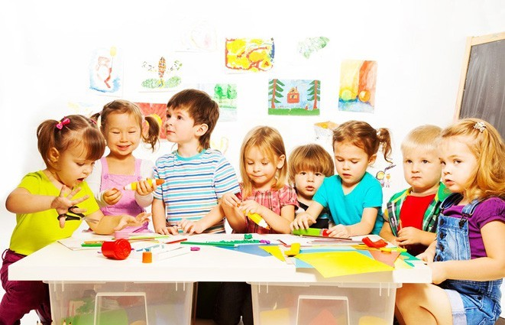
OKUL KORKUSU
Okul korkusunun yaygınlığı, tüm okul çocukları içerisinde %2’yi oluşturmaktadır .Başka bir araştırmada okul fobisi 20 öğrenciden 1 de görü- len bir olay,
Okul Reddi ve Okul Fobisi: Çocuğun okula git- me konusunda isteksiz olması veya okula gitme- yi tamamen reddetmesi durumudur. Okul korku- su normal bir tepkidir ve okul fobisi olarak ad- landırılmaz. Ancak bu durum bir haftadan uzun ve çocuğun okuldan soğumasının giderek arttığı, okula gitmesi için evde yapılan tüm yaklaşımlar- dan sonuç alınamadığında Okul fobisi’nden söz edebiliriz. Okul fobisi denildiğinde anladığımız, şiddetli bir kaygı ile çocuğun okula gitmek iste- memesidir. Okul fobisi, çocukların okuldan korktuğu bir tür ayrılma

REHBERLİK HİZMETLERİ BÖLÜMÜ 2023

UŞAK REHBERLİK VE ARAŞTIRMA MERKEZİ

Adres : Kurtuluş Mah. Enstitü sokak

UŞAK
Tel : 0 276 223 39 90

İLETİŞİM

Adres: Cumhuriyet Mahallesi İbrahim Tahtakılıç Cad. no:45 Merkez/Uşak

Okul Korkusunun Nedenleri

Diğer korkularda olduğu gibi okula girdikten sonra olu- şan korkularda da kalıtımsal ve yapısal etkenlerden çok, psikolojik yaşantıların daha önemli yer tuttuğu görülür.

Kul korkusunu ortaya çıkaran nedenler ne olursa olsun kaynağı genellikle "Anneden Ayrılma" korkusudur. Ge- nellikle aile bireyleri birbirine bağlı ve bağımlıdır. Biri öte- kine veya kendisine bir şey olacak korkusunu yaşar.

Ayrıca okul korkusu olan çocuklarda şu üç temel karak- teristik kişilik özellikleri gelişir.

- Bu çocuklar anne ve babaları tarafından aşırı korun- ma sonucu bağımlı, anne babaya adeta yapışık bir birey olarak gelişir.

- tüm gereksinmelerinin karşılanması ortamı, çocuğun çok isteyen ve hileye başvuran bir birey olmasına yol açar.

- Anne ve babalarının disiplin konusundaki yetersizlik ve başarısızlıkları nedeniyle gerektiğinde çocuğun istek- lerine set çekilememesi onda egemenlik duygusunun gelişmesine neden olur. Bu durumda çocuk sadece ken- disine ilişkin konulara değil, tüm ev işlerine karışır.

Bu tür korkular sadece okul korkusunu oluşturan tek et- ken değildir. Ayrılık endişesi, değişiklik ve sıkıntıda okul korkusunun nedenleri arasında sayılabilir. Anne ve ba- banın hastalığı, evde yangın çıkması ya da hırsızlık ol- ması vb. çocuğun evden uzaklaşmasını engelleyen et- kenlerdir. Böyle durumlarda çocuk kendini evde bulun- makla sorumlu tutar.
Öğretmen ne yapmalı:
Okul korkusu olan çocuğa karşı davranışlarında öğretmenlere tavsiyeler; Okul korkusu olan çocu- ğun okulda yaşadığı kaygıyı ortaya çıkaran sebep- ler dikkatle belirlenmelidir. Öğretmen sınıf içi di- siplinde dayağa ve korkutmaya başvurmamalıdır. Kıyas, aşağılama, küçük düşürme, arkadaşlarının yanında kızma gibi davranışlar çocukta yalnızlık hissi yaratacaktır. Bu gibi davranışlardan kaçınıl- malıdır. Okul korkusu olan çocuğun kaygısı kü- çümsenmemelidir. Okulda, okul korkusu olan ço- cuk etkinliklere dâhil edilmeli. Fakat burada çocu- ğu etkinliğe katılım için zorlamamalı çocuğu et- kinliği gerçekleştirebileceğine dair yüreklendirme- lidir. Okul korkusu olan çocuğun gruba ait olma gereksinimi göz önüne alınıp grup çalışmalarında bulunması sağlanmalıdır. Okul korkusu olan çocu- ğun yetersizlikleri yerine başarıları ön plana çıka- rılmalıdır. Okul korkusu olan çocuktan bazı basit konularda yardım isteyerek özgüvenini geliştirme- sine fırsat verilmelidir. Okul korkusu olan çocuğa hangi durumda ne yapacağı, kimden ne şekilde yardım alabileceği açıkça öğretilmelidir. Çocukla- ra karşı mesafeli ve kararsız olan öğretmenler kay- gıyı tetikler. Bu gibi davranışlardan kaçınmak ge- rekir.

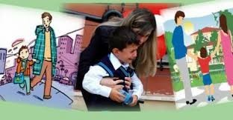

Okul Fobisi Karşısında Ne Yapmalı? Anne ve Baba
İlk olarak çocuğu anlayışla karşılamalı; kızmak, öfkelen- mek, dayak atmak sorunu ağırlaştırır. Çocuğu kolundan tutup zorla okula götürmek çözüm değildir. Suçlamadan, ona değer vererek, onu dinleyerek soruna neden olan faktörleri bulmak, çözüm için ilk adım olmalıdır. Çocu- ğa bu korkunun birçok çocukta görülebildiği ve değişi- minin mümkün olduğu anlatılmalı, ona güven verilmeli- dir. Okul ve öğretmeniyle işbirliği sağlanmalıdır. Olum- suz aile tutumlarının değiştirilip yerine olması gereken davranışlar konmalıdır. Çocuğun güven duyduğu insanla okula gitmesi için teşvik edilmelidir. İlk günlerde oku-
lun bahçesine, sonra okul içine, daha sonra sınıfa götü- rülmeli. Böylelikle atılacak adım çocuğu tekrar okulla buluşturmak, korkusunu yok etmesine yardımcı olacak- tır. Okula gitmek istemediği için cezalandırmayın, suçla- mayın.
—Okula gitmesinin gerekliliği konusunda tüm aile fert- leri net bir tavır sergileyin.
—Çocuğu okula özendirin ve destekleyin.
—Okulun önemini basit bir dille açıklayın.
—Okula gitmeden önce yapılan uzun vedalaşmalar, uzun süreli bir ayrılık kaygısını tetikleyeceğinden veda- laşmanızı olabildiğince kısa tutun

.

